|  |  |
| --- | --- |
| UNIVERSIDAD POLITECNICA DE LA ZONA METROPOLITANA DE GUADALAJARA | Alumno: Hernandez Vidrio Victor Hernandez.  Maestro: Moran Garabito Carlos Enrique.  Materia: Controladores Lógicos Programables.  Carrera: Ingeniería en Mecatrónica....  Grupo: 5°A. |
|  |  |

**Practica 2.**

**El ejemplo muestra la alimentación a una prensa de desbarbado. El dispositivo de manipulación recoge las fundiciones orientadas desde el transportador utilizando una pinza de doble mandíbula y las posiciones uno a la vez sobre la placa de apertura y debajo del émbolo. Después del desbarbado, las piezas de trabajo son alimentadas por la fuerza gravitacional en un recipiente colector. El brazo giratorio está equipado con un contrapeso para evitar cargas excéntricas que llevaría a un exceso de desgaste de la guía. Las posiciones finales están equipadas con cilindros de amortiguación hidráulicos. Esta secuencia de movimiento podría, por supuesto, también puede lograrse mediante el uso de otras configuraciones de accionamientos neumáticos, dispositivos de manipulación con coordenadas cartesianas utilizando ejes lineales.**

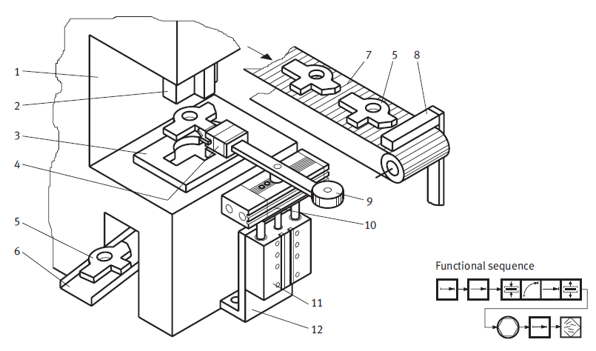

**Partes de Prensa de Desbarbado**

1 prensa

2 émbolo de desbarbado

3 placa de apertura

4 pinza de sujeción

5 objeto Deburr Ed

(casting)

6 conducto de salida

7 cinta transportadora (conveyor)

8 tope

9 contrapeso

10 unidad giratoria

11 corredera elevadora

12 soporte de montaje

**Local Variables**

Se ingresa el nombre de la variable en el área Name.

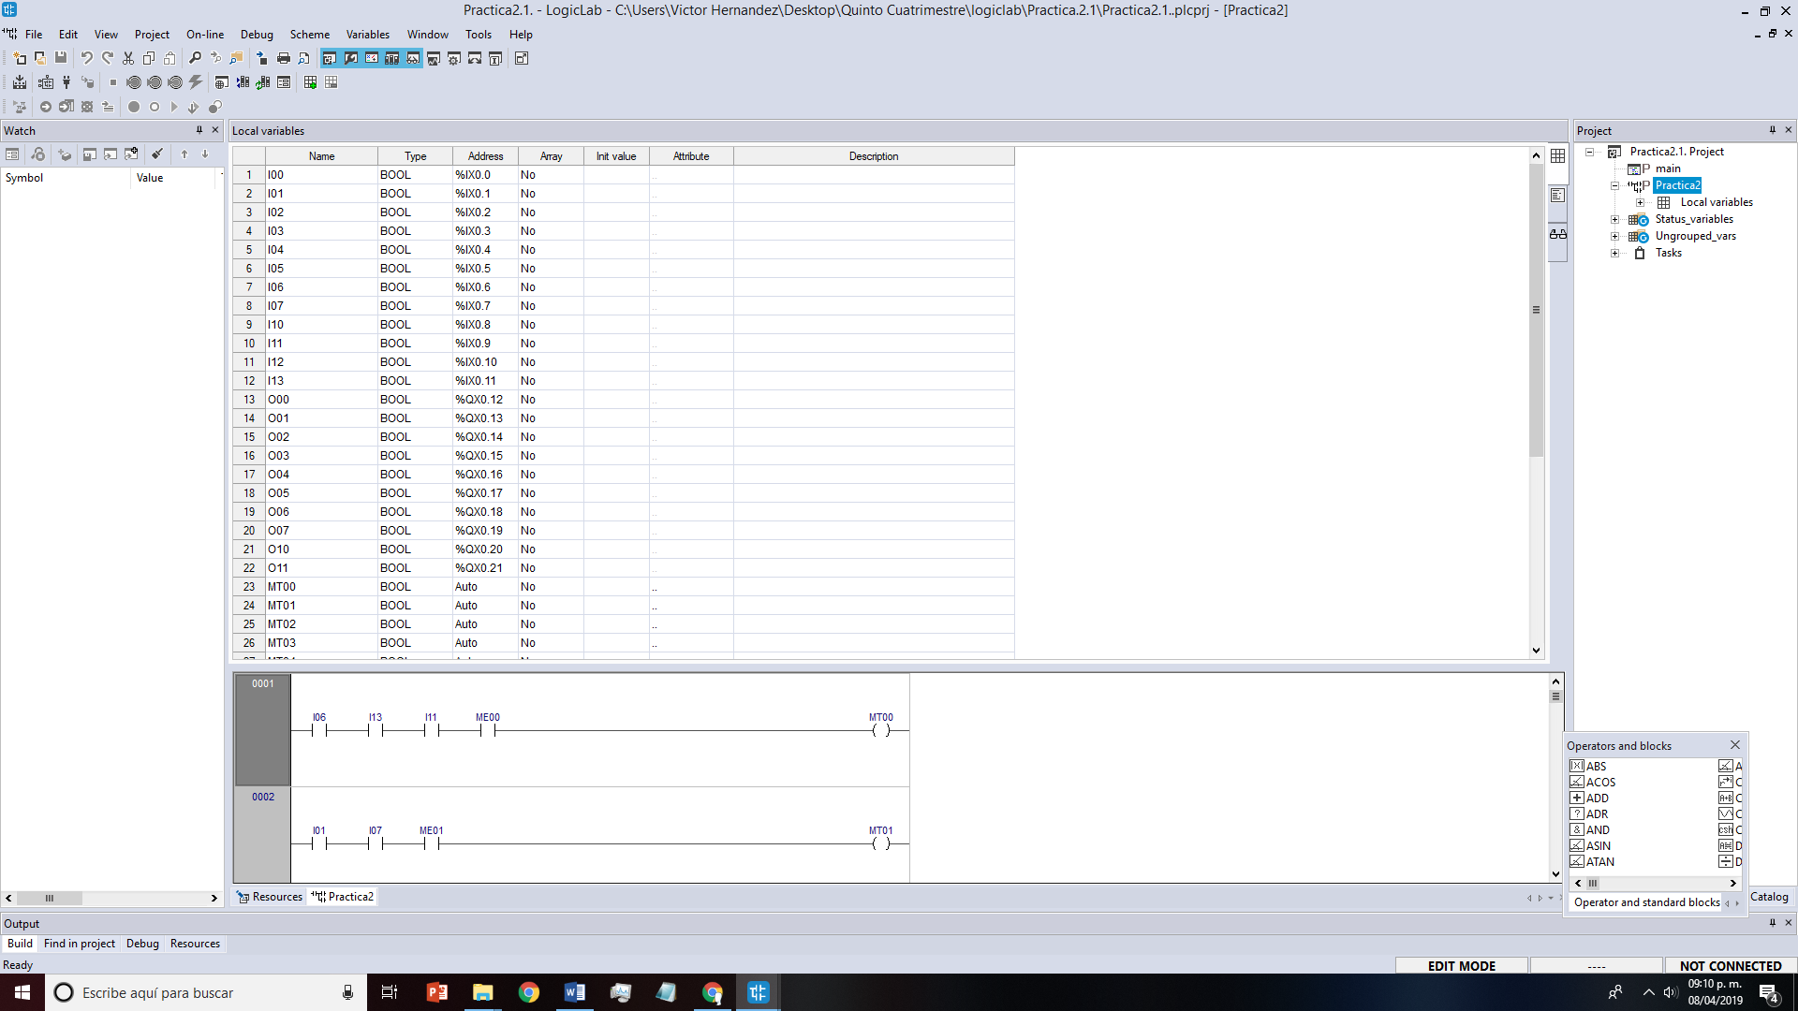

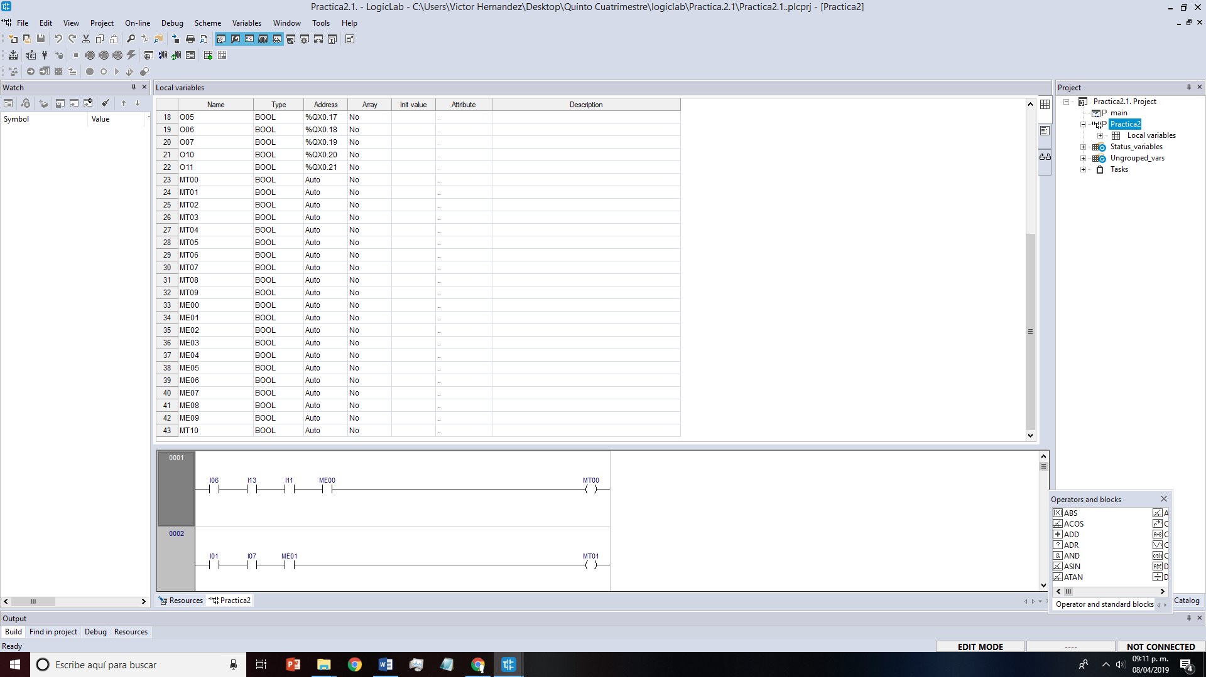

**Diagrama de Escalera**

Se realiza el diagrama de escalera dependiendo de lo que se quiera realizar.

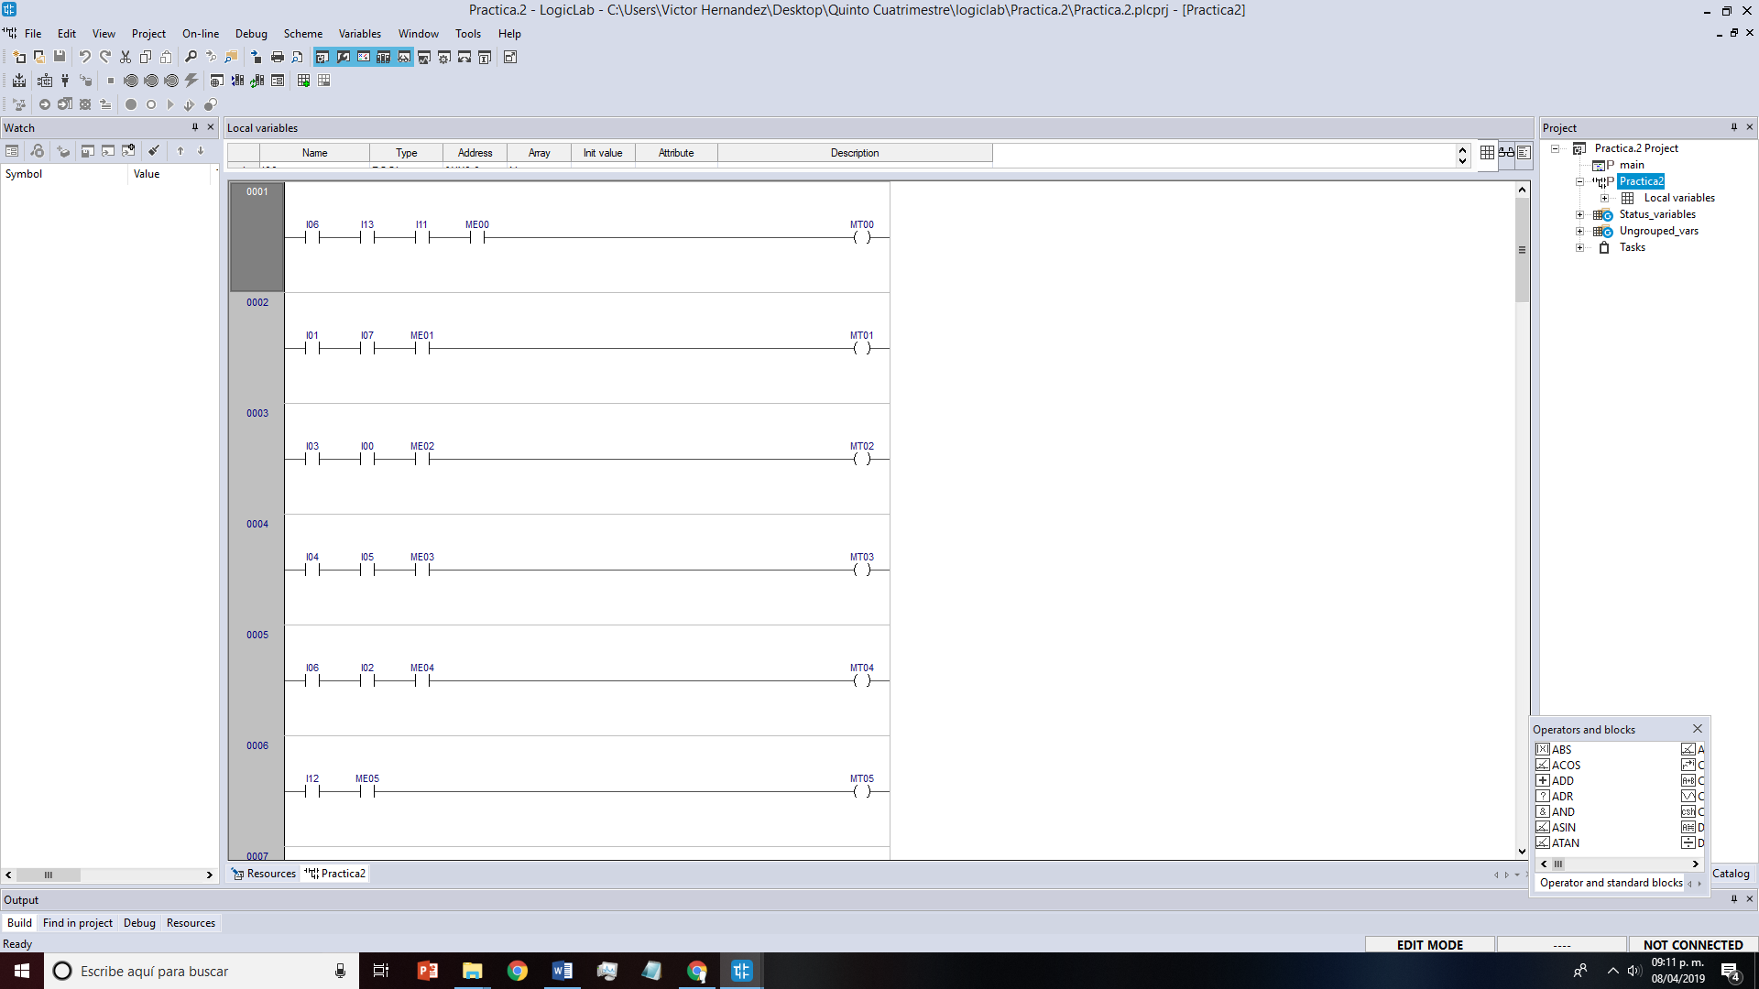

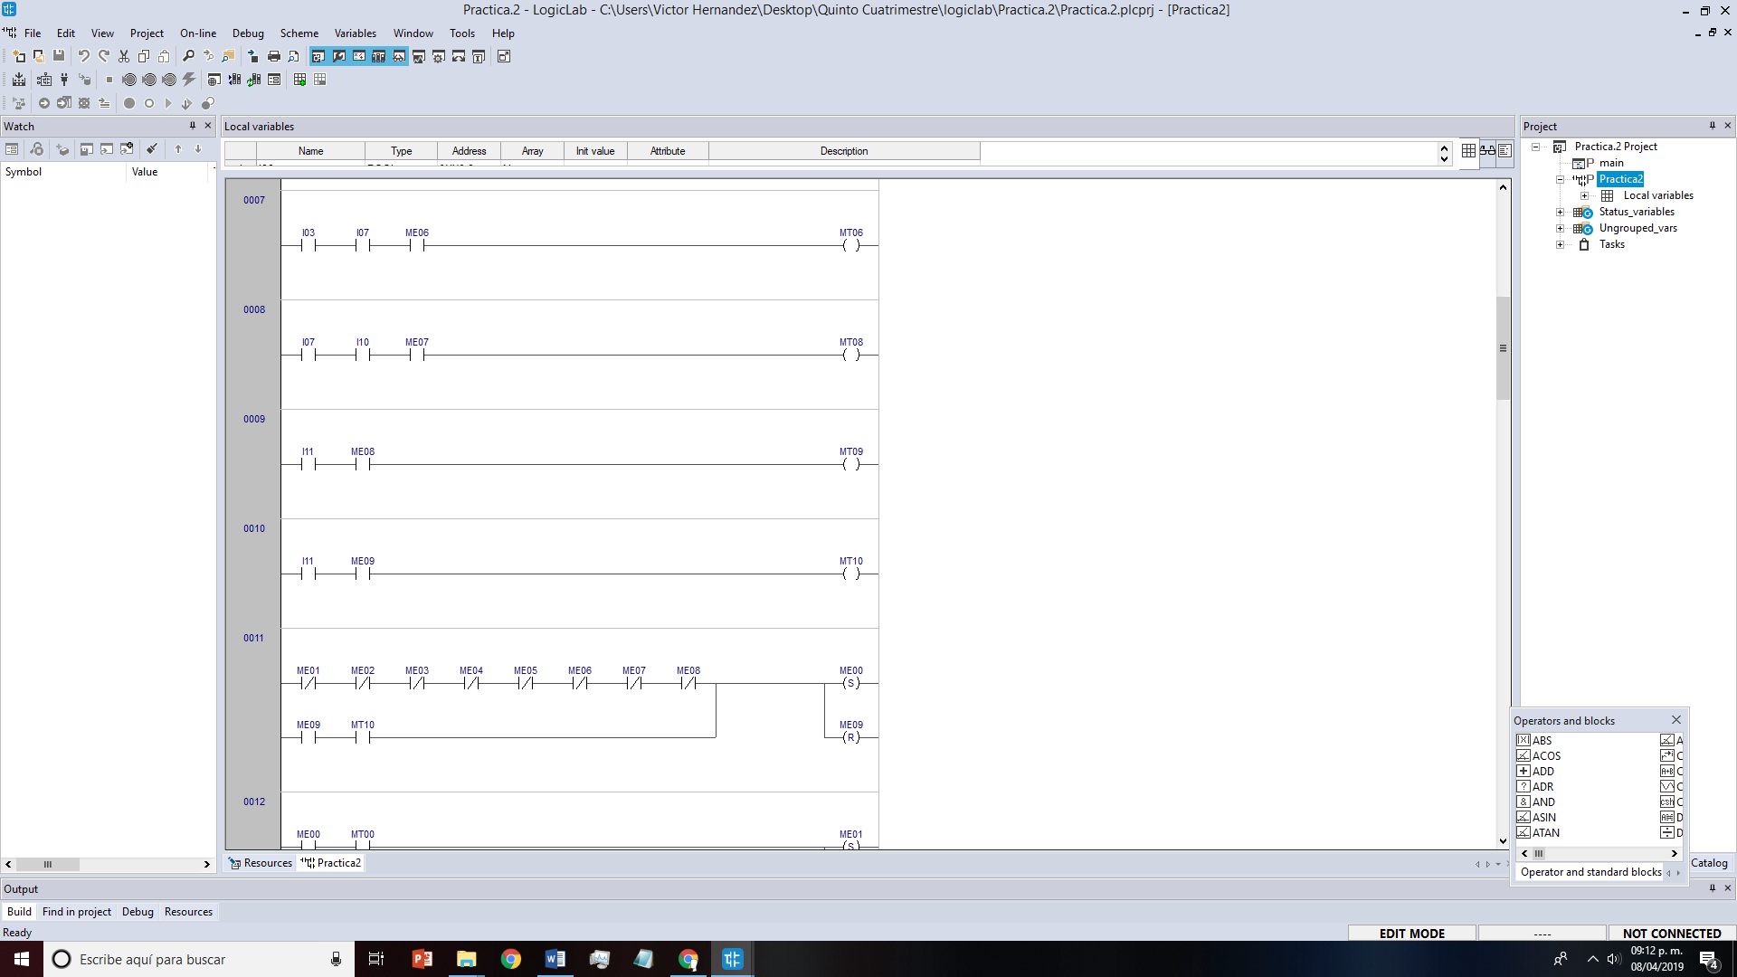

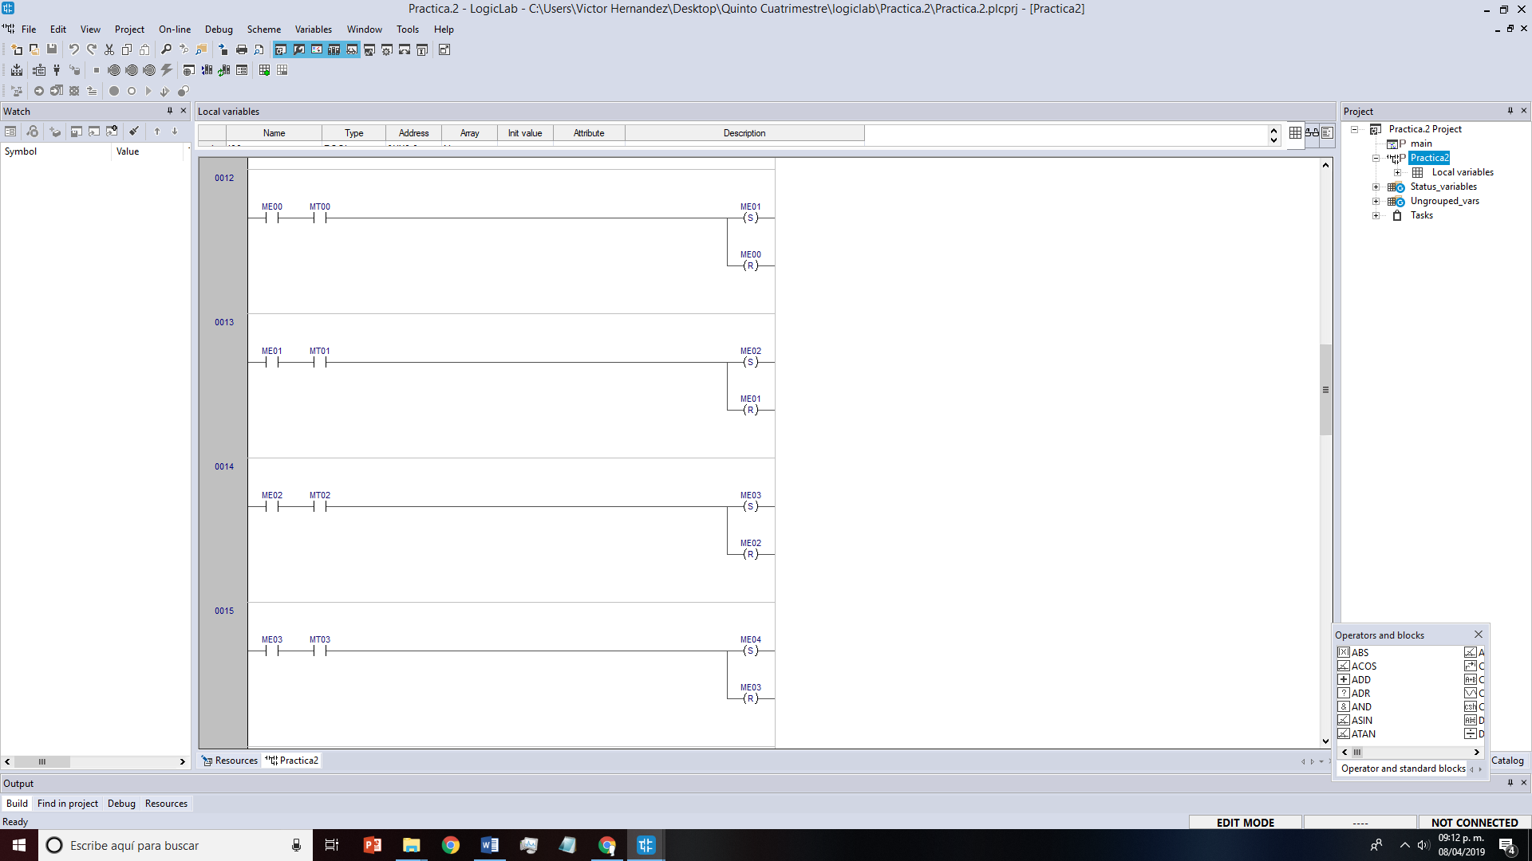

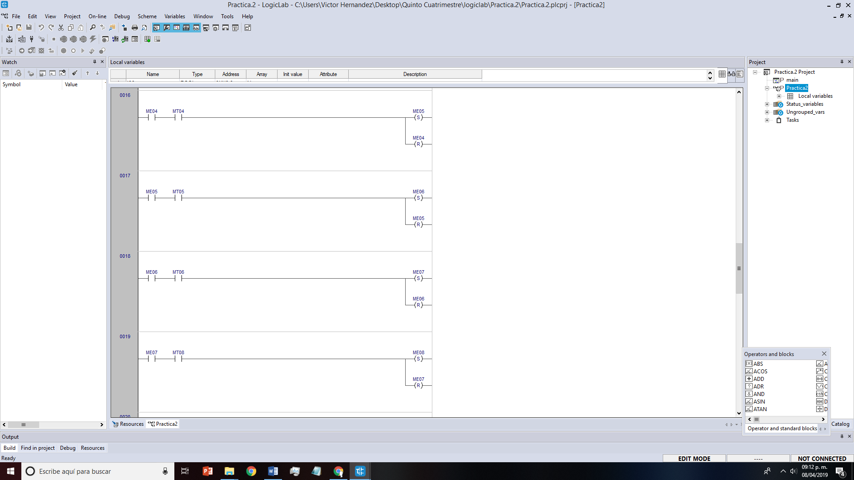

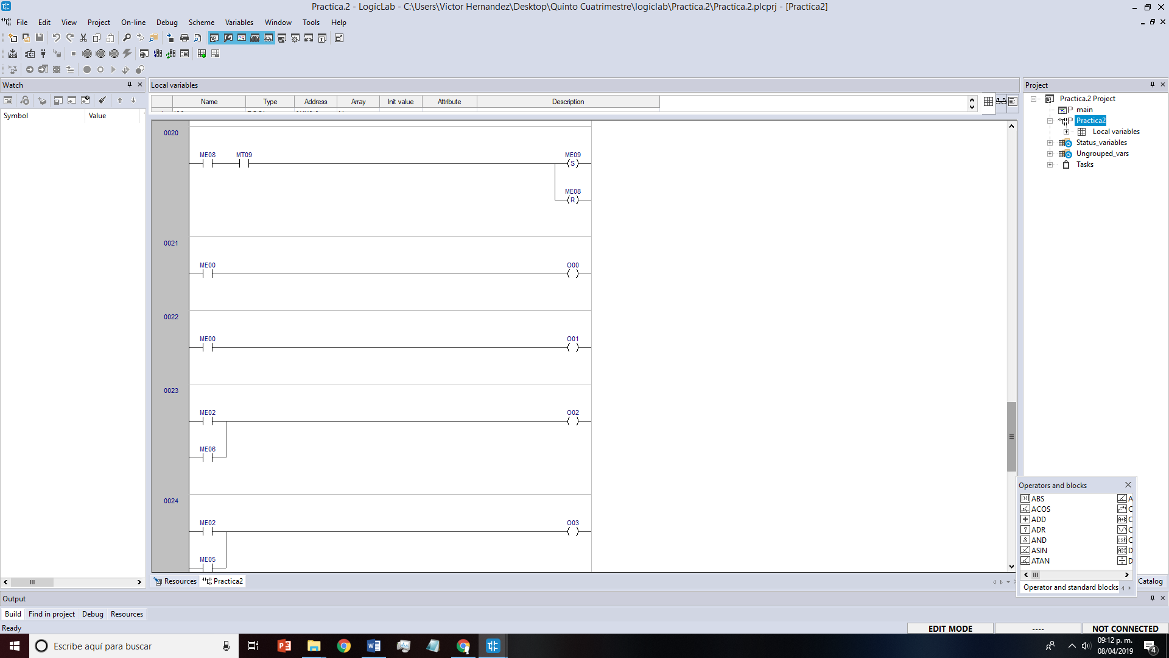

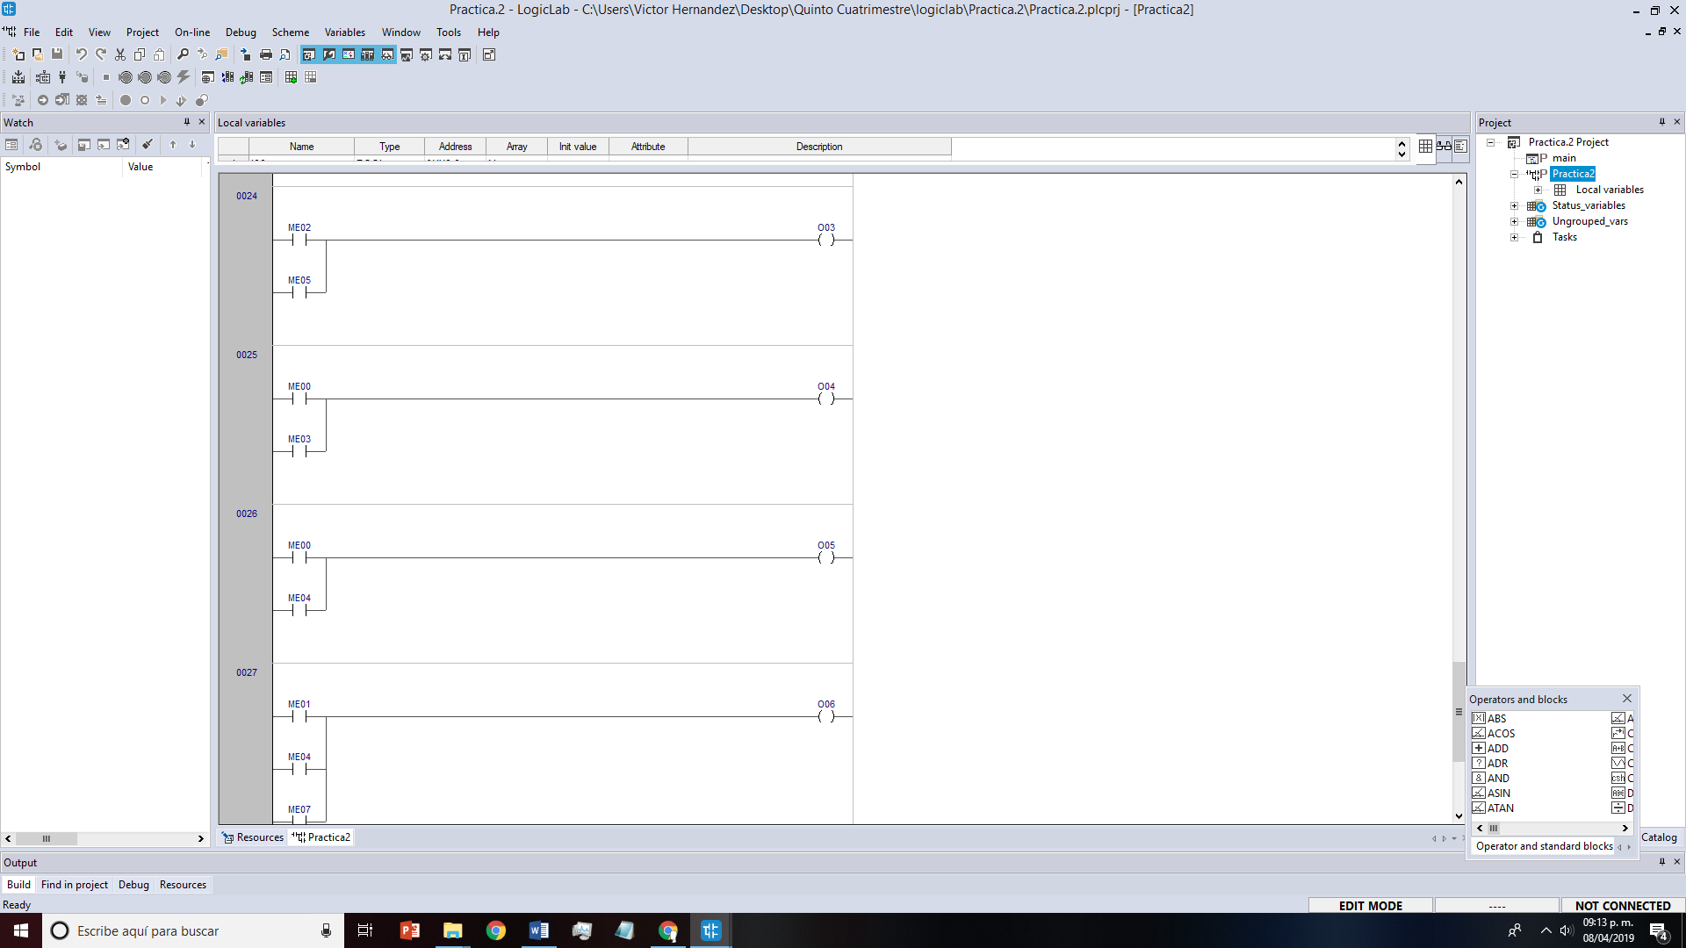

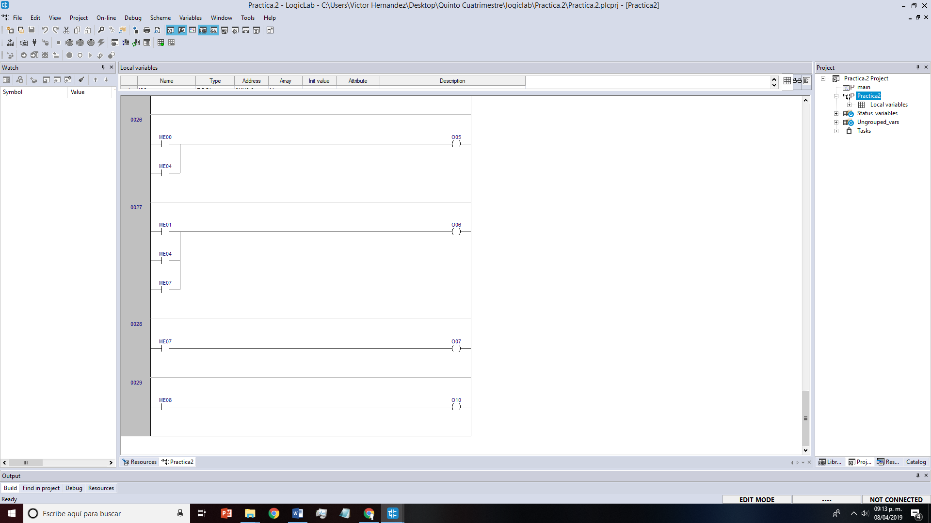

**Compilación**

**No se detectan errores en compilación.**

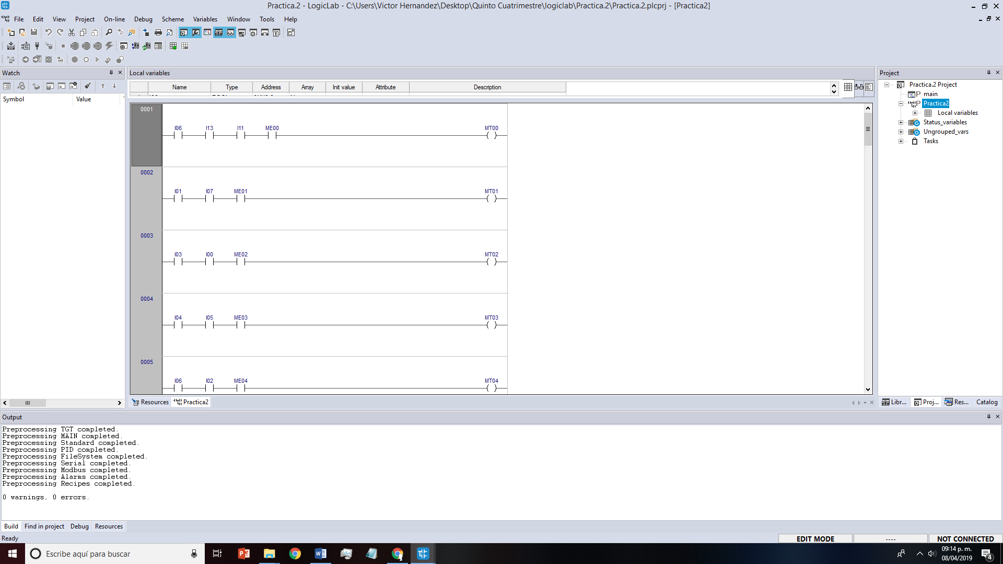

**Grafcet**

**Elaboración de Grafcet.**

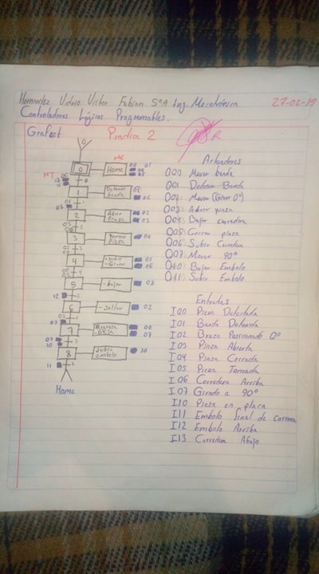

**Simulación**

**Home**

**O00, O01, O04, O05.**

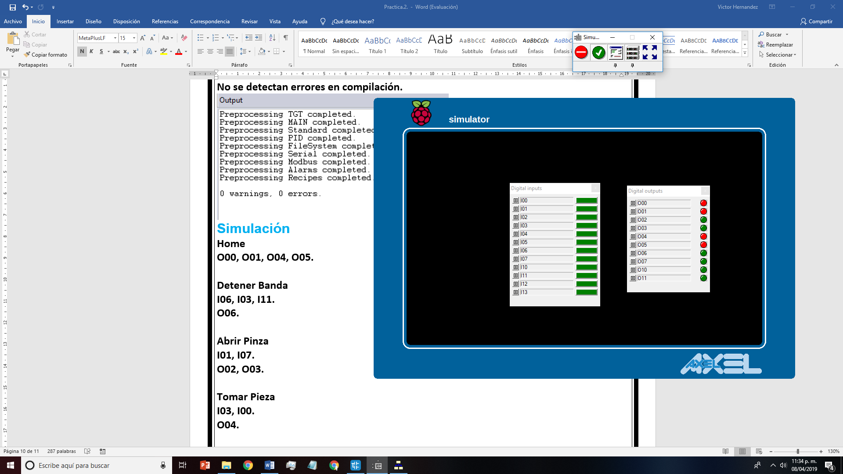

**Detener Banda**

**I06, I13, I11.**

**O06.**

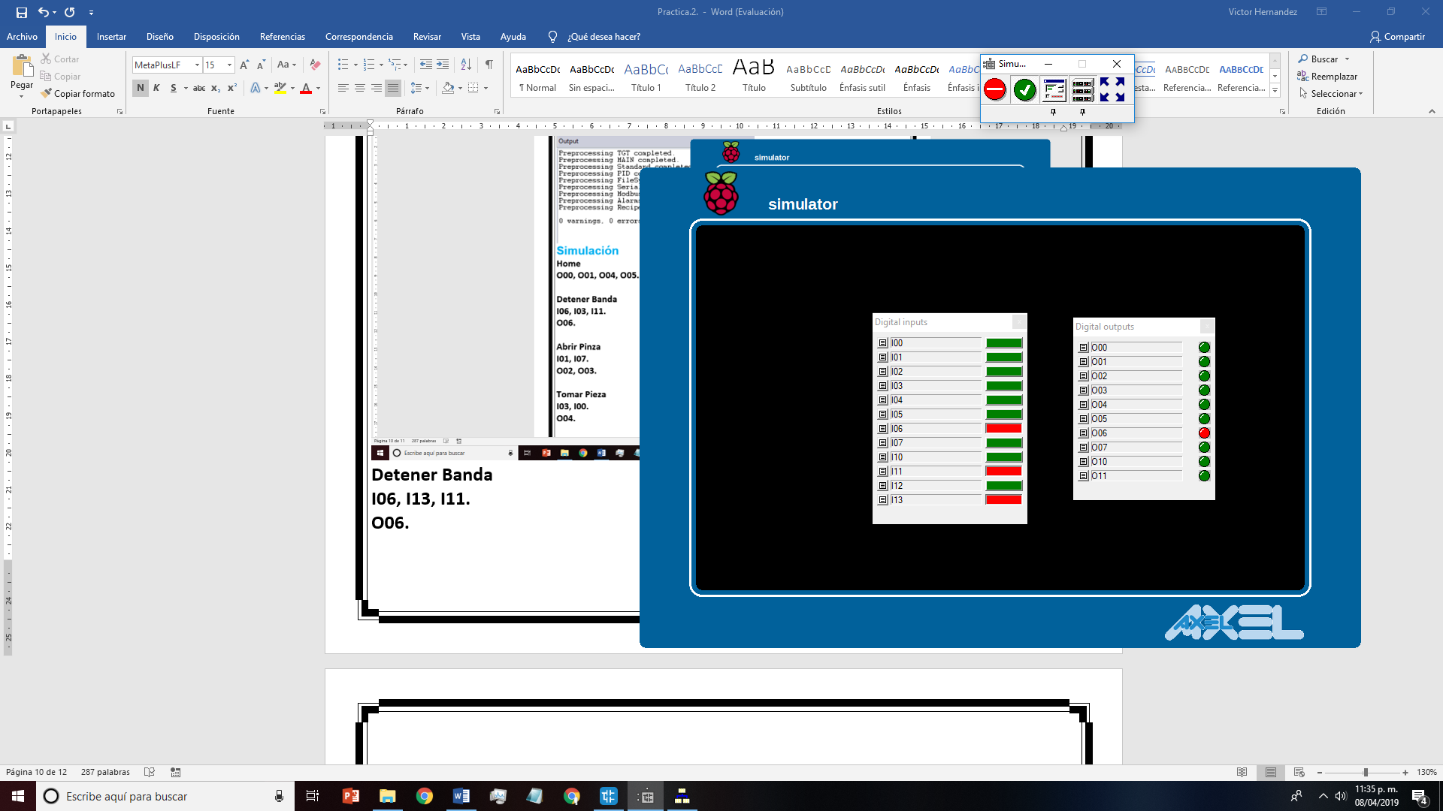

**Abrir Pinza**

**I01, I07.**

**O02, O03.**

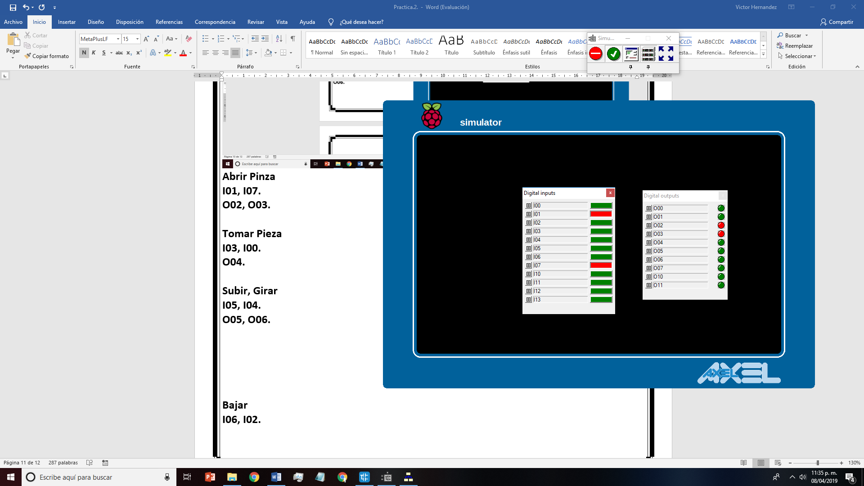

**Tomar Pieza**

**I03, I00.**

**O04.**

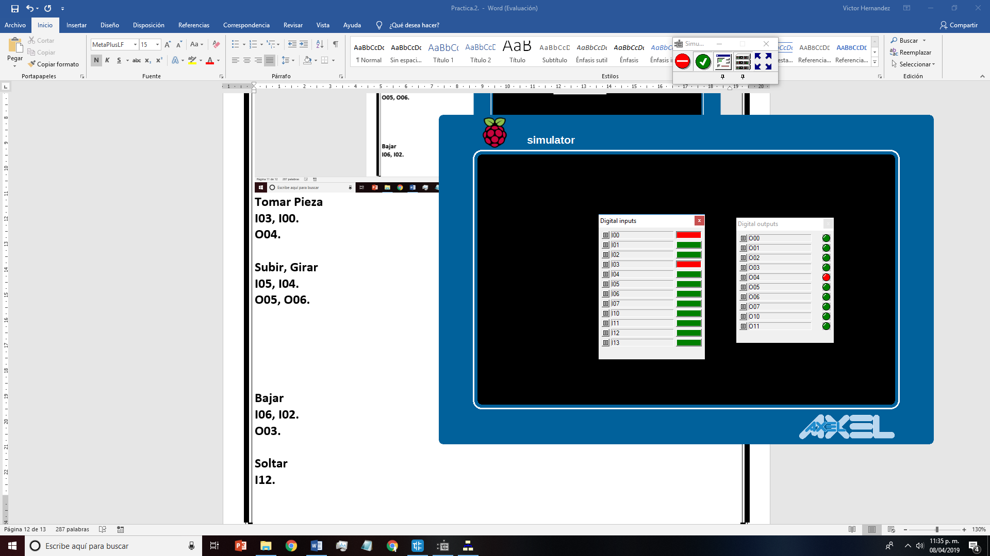

**Subir, Girar**

**I05, I04.**

**O05, O06.**

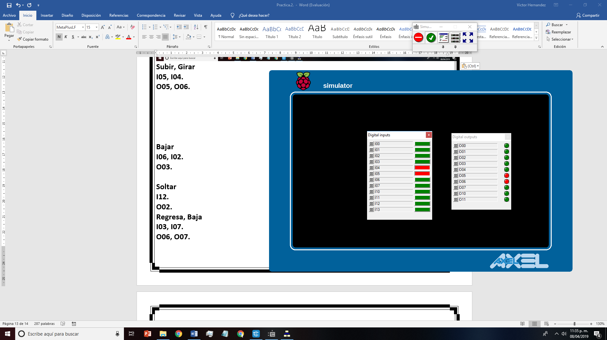

**Bajar**

**I06, I02.**

**O03.**

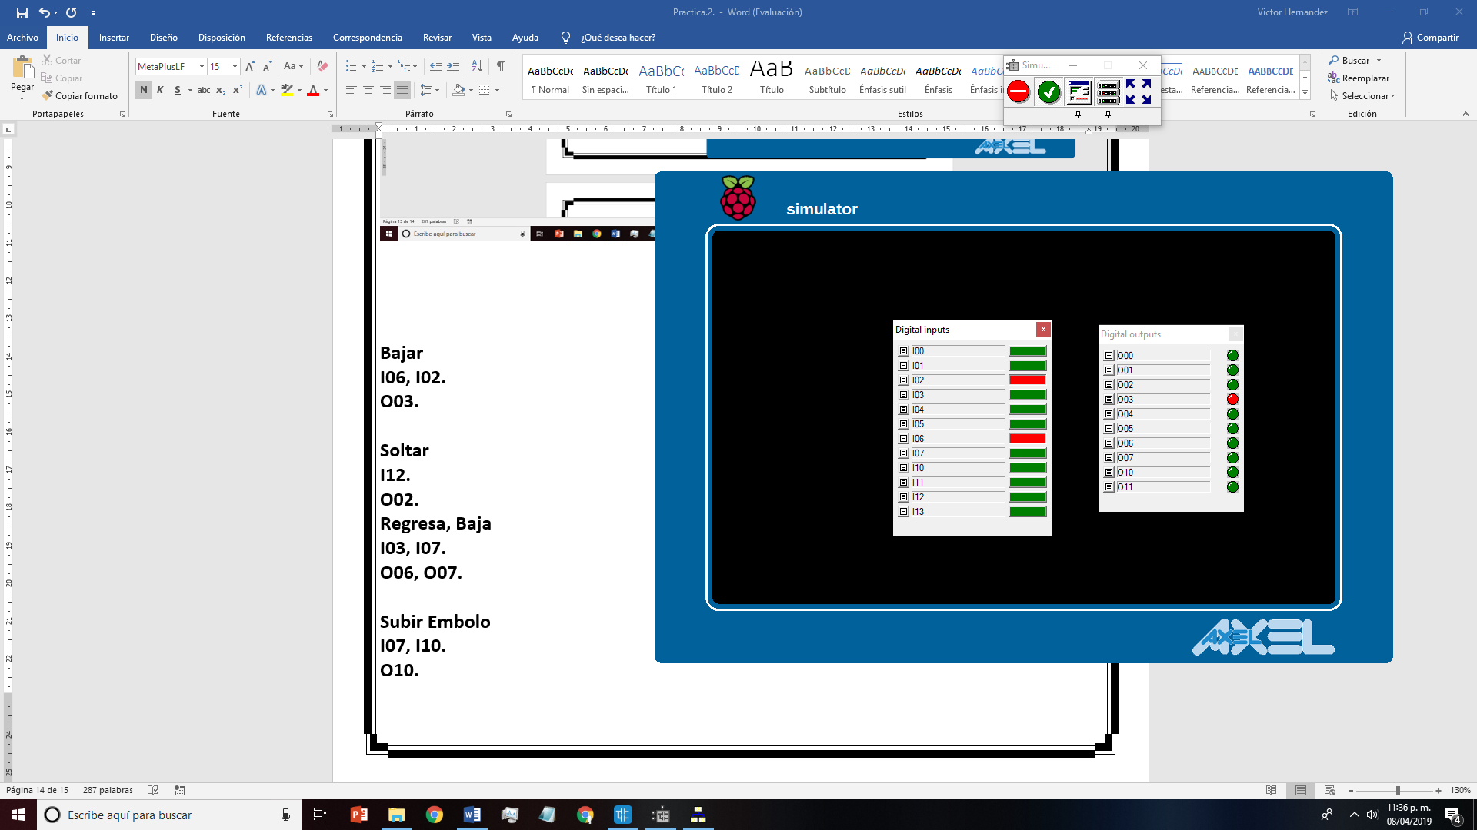

**Soltar**

**I12.**

**O02.**

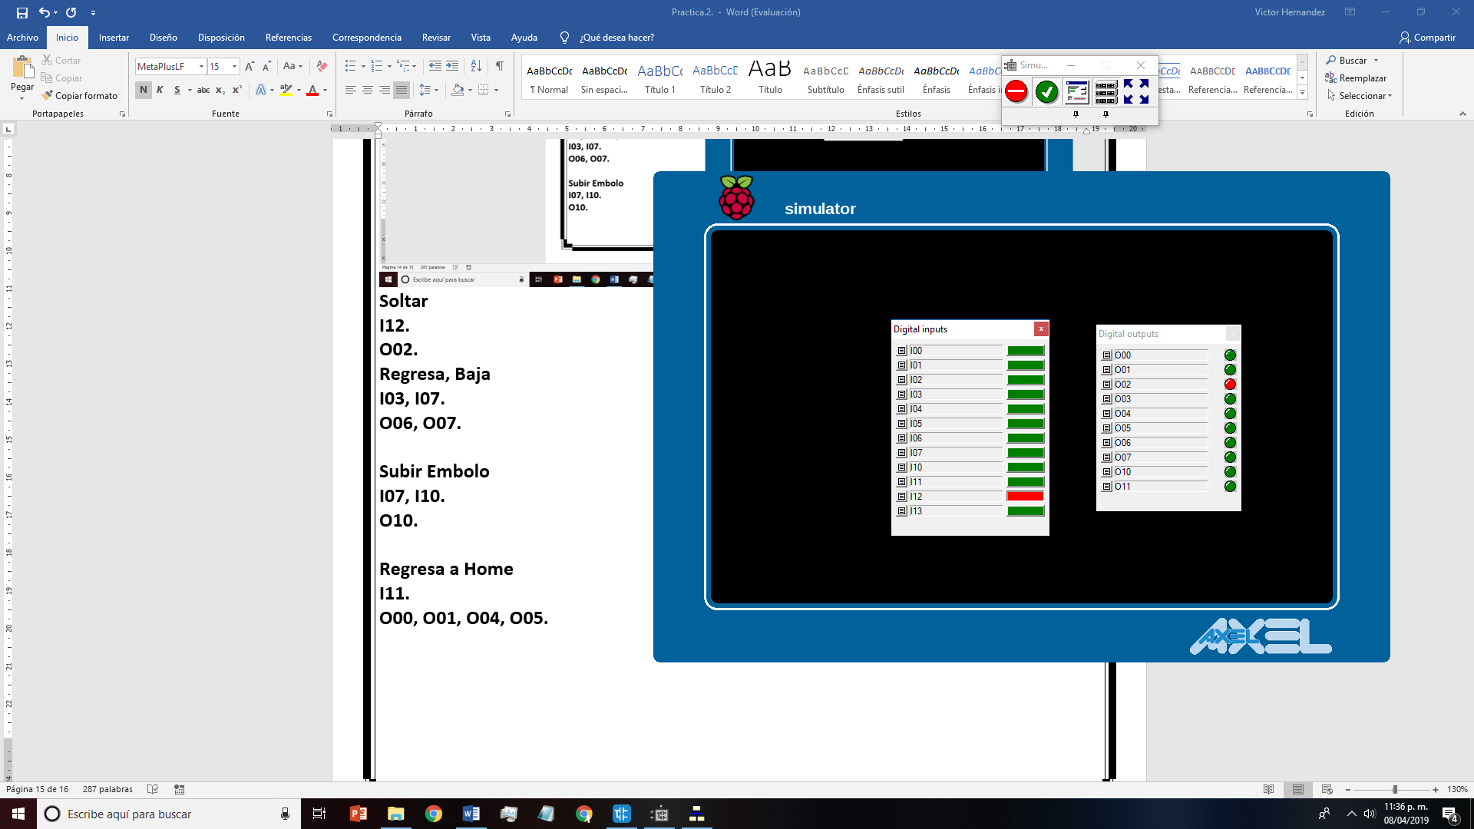

**Regresa, Baja**

**I03, I07.**

**O06, O07.**

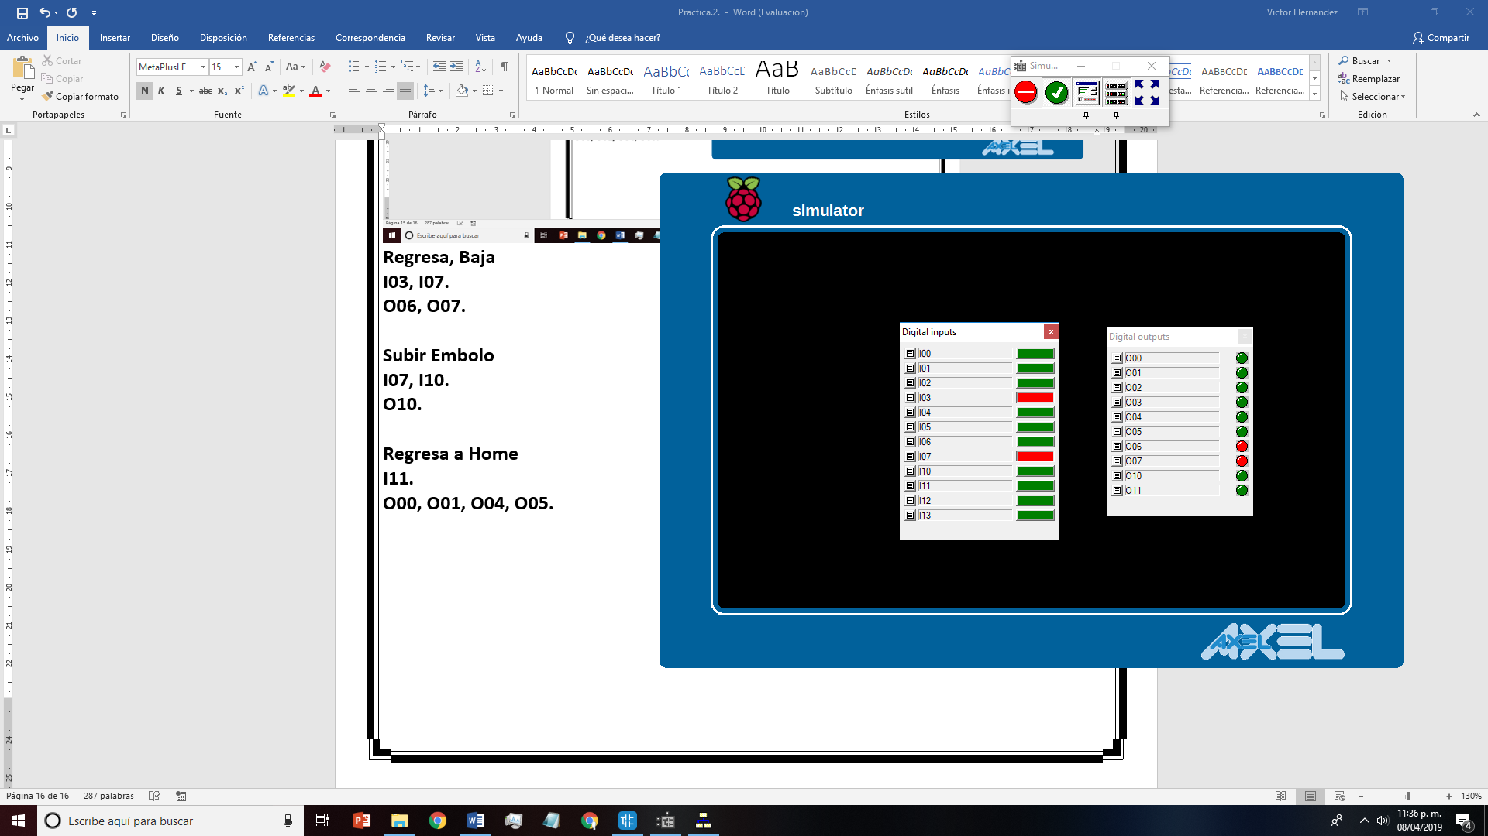

**0Subir Embolo**

**I07, I10.**

**O10.**

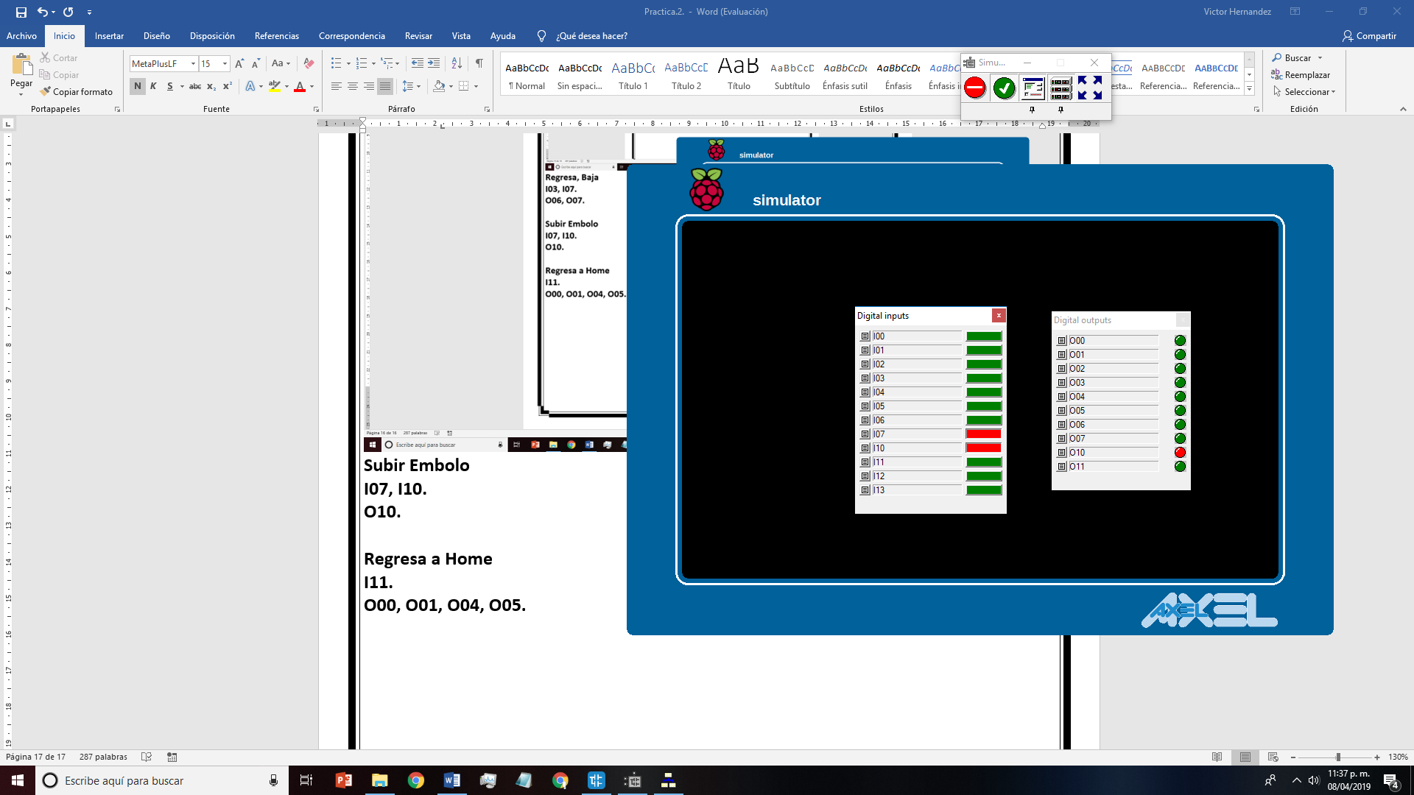

**Regresa a Home**

**I11.**

**O00, O01, O04, O05.**

